Bài 5 Thực hành NỐI DÂY DẪN ĐIỆN
I.Dụng cụ,vật liệu và thiết bị:
-Dụng cụ:Kìm cắt dây,kìm mỏ nhọn,kìm tròn, tua vít...
-Vật liệu và thiết bị:Dây điện lõi một sợi,dây điện lõi nhiều sợi
giấy ráp,cách điện...
II.Nội dung và trình tự thực hành:
1.Một số kiến thức bổ trợ:
a)Các loại mối nối dây dẫn điện:
-Mối nối thẳng(nối nối tiếp).
-Mối nối phân nhánh(nối rẽ).
-Mối nối dùng phụ kiện(hộp nối dây,bu lông...
b)Yêu cầu mối nối:
-Dẫn điện tốt:Để dòng điện truyền qua dễ dàng các mặt tiếp xúc phải sạch, diện tích tiếp xúc đủ lớn.
-Có độ bền cơ học: Chịu được sức kéo và sự rung chuyển
-An toàn điện: Cách điện tốt.
-Đảm bảo về mặt mĩ thuật: Mối nối gọn và đẹp
2.Quy trình chung nối dây:
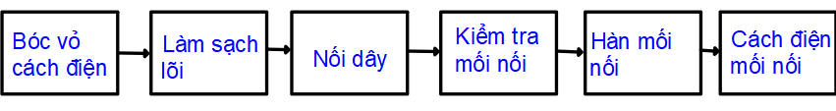
Bước 1:Bóc vỏ cách điện
- Có thể bóc vỏ cách điện bằng kìm hoặc dao nhỏ. Chú ý không được cắt vào lõi.
- Độ dài lớp vỏ cách điện cần bóc phụ thuộc vào đường kính dây dẫn(khoảng từ 15-20 lần đường kính dây dẫn)
để mối nối đủ chất.
Bóc cắt vát:
- Đăt dao vào điểm cắt và gọt lớp vỏ bọc cách điện với một góc 30⁰. Với dây có tiết diện nhỏ nên dùng kìm tuốt dây để bóc vỏ cách điện.
Bóc phân đoạn:
- Dùng cho loại dây có 2 lớp cách điện.Lớp cách điện ngoài được cắt lệch với lớp trong khoảng 5-8 mm
Bước 2:Làm sạch lõi.
- Dùng giấy ráp làm sạch lõi dây dẫn đến khi thấy ánh kim để mối nối tiếp xúc tốt.
Bước 3:Nối dây
a)Nối dây dẫn theo đường thẳng:
Nối dây lõi 1 sợi
- Uốn gập lõi
- Vặn xoắn.
- Kiểm tra mối nối
Nối dây dẫn lõi nhiều sợi
- Bóc vỏ cách điện và làm sạch lõi.
- Lồng lõi
- Vặn xoắn
- Kiểm tra mối nối
b)Nối rẽ(nối phân nhánh)
*Nối dây dẫn lõi một sợi:
- Uốn gập lõi
- Vặn xoắn
- Kiểm tra mối nối.
*Nối dây dẫn lõi nhiều sợi:
- Bóc vỏ cách điện và làm sạch lõi.
- Nối dây
-Kiểm tra mối nối.
c)Nối dây dùng phụ kiện:
- Nối bằng vít:
Làm đầu nối
+ Làm khuyên kín
+ Làm khuyên hở
Nối dây
Nối dây bằng đai ốc:
- Làm đầu nối thẳng
- Nối dây dẫn
- Kiểm tra mối nối
Bước 5: Cách điện mối nối:
-Quấn băng cách điện.

